MusicMan® MA Display * Manual de usuario
Declaración de Conformidad se encuentra en: www.technaxx.de/
(en la barra inferior “Konformitätserklärung”)

Antes de utilizar el dispositivo por la primera vez, lea atentamente este manual.
Número de teléfono de ayuda técnica: 01805 012643 (14 céntimos/minuto desde líneas fijas en Alemania y 42 céntimos/minuto desde redes móviles). Email gratuito: support@technaxx.de
Este dispositivo tiene una batería recargable. Se debe estar completamente cargada antes del primer uso. No suba el volumen demasiado, ¡El resultado puede ser pérdida de audición! NOTA: Cargue la batería del dispositivo cada 2 a 3 meses si no se usa.
Descripción:  Sistema de altavoces móviles estéreo de amplia gama para MP3/4, CD/DVD, Smartphone, iPad, iPod, PC/ordenador portátil, con reproductor de MP3 integrado para discos flash USB y tarjetas MicroSD (hasta 32GB)  Radio FM integrada y AUX / entrada de línea  Reproduce todas las canciones en formato WMA, WAV y MP3  Aluminio carcasa resistente, disponible en 5 colores metálicos  Varias opciones de alimentación: batería recargable integrada, USB de ordenador o adaptador CA* (CC 5V)  Este sistema compacto de altavoces de viaje es ideal para el uso en la oficina, en casa, en su tiempo libre.

Carga de la batería
Conecte el cable Micro USB* (* incluido) en la ranura MicroUSB del altavoz. Después conecte el puerto USB a la ranura USB del PC o a un USB de otro cargador. Cuando el altavoz está conectado, el LED brilla en ROJO. Se apagará cuando el altavoz esté completamente cargado. (Recomendación: apague el altavoz mientras se esté cargando. Cuando esté en funcionamiento, tardará más tiempo en cargarse completamente). Por favor haga siempre una carga completa de la batería.
NOTA: Debe aparecer repetidamente en la pantalla un reloj de arena, y luego se cambia la batería.

ON / OFF botón en plata: para ENCENDER o APAGAR el dispositivo.
VOL+ / VOL–: para ajustar el volumen.
: pulsación corta para mover a izquierda / derecha o elegir la última / siguiente canción.
MENÚ: pulsación corta para entrar en el sub-menú o confirmar.
ALTAVOCES: pulsación larga el botón MENÚ para encender o apagar los altavoces.
Acción | Operaciones básicas
Pulsación corta | Tiempo de pulsación de tecla de menos de 2 seg
Pulsación larga | Tiempo de pulsación de tecla de más de 2 seg.
Mantener | Pulse la tecla y manténgala pulsada.
Nota: A menos que se especifique de otro modo, pulsar en este manual significa una pulsación corta. Hora: Encienda para entrar al MENÚ. Inserte tarjeta/USB para entrar a la reproducción de MÚSICA. Inserte el cable de audio para escoger la reproducción de la Línea-Entrada.

Interfaz principal (5 aplicaciones):
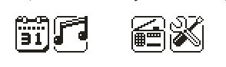
Calendario, Música, FM,
Ajustes de Sistema, Line–IN

Pulse la tecla MENÚ para acceder al menú principal. Pulse y para seleccionar la aplicación. Pulse la tecla MENÚ para confirmar la selección de la aplicación. Conecte una tarjeta de memoria o una unidad flash USB para ir a la reproducción de música. Pulse para volver a la agenda. Inserte tarjeta/USB para entrar a la reproducción de MÚSICA. Inserte el cable de Line–IN para entrar en la reproducción de la Line–IN.
APLICACIONES FUNCIONALES
Calendario: Escoja calendario y pulse MENÚ para entrar. Pulse o , para introducir sólo el día de la semana. Pulse MENÚ y para volver al menú principal.
MUSIQUE: Avant de titres seront copiés sur une carte MicroSD ou clé USB, les deux supports des stockage doivent être formatées avec Windows Fat32. Puis, quand le carte MicroSD ou clé USB avec des titres MP3 est branché dans la fente appropriée, les titres sont jouées automatiquement.
Todos títulos de la música debe ser puro MP3. ¡El dispositivo no puede reproducir canciones MP3 copiados de iTunes!
1. Interfaz de reproducción y parada de música WMA y MP3
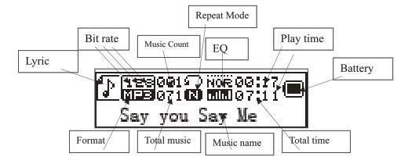
Lyric | Letra de la canción |  | Battery | Batería
Bit rate | Velocidad de datos
Music Count | Contador de música |  | Format | Formato
Repeat Mode | Modo de repetir |  | Total music | Música total
EQ | EQ (Ecualizador) |  | Music name | Nombre de la música
Play time | Tiempo de reproducción |  | Total time | Tiempo total
Nota: 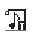 indica si la música actual tiene letra, de lo contrario el icono será . Nota: Cada selección debe ser confirmada con la tecla MENÚ.

Manejo de la tarjeta MicroSD
Encienda al altavoz e inserte una tarjeta de memoria MicroSD (hasta 32GB, formateada con Windows FAT32 y pistas MP3 copiadas en la misma) en la ranura de tarjeta MicroSD del altavoz. El altavoz empieza la reproducción automáticamente.

Atención: USB / MicroSD / línea de entrada➔ el última que se introduzca tiene prioridad.
Sub-menú 1 y funcionamiento básico
En el estado de la parada / Pausa, pulse la tecla MENÚ para entrar al siguiente sub-menú. Catálogo de tarjeta/USB, Borrar este archivo, Borrar todo, Volver, Salir.

Catálogo de tarjeta/USB: Seleccione “catálogo de tarjeta/USB”. Pulse o para hojear las diversas opciones. Pulse MENÚ para entrar al siguiente nivel de directorios. Pulse MENÚ otra vez para seleccionar un archivo y el regresar a la “interfaz de reproducción de música”. El reproductor soporta estructura y representación de varios niveles. En el proceso de búsqueda de archivos pulse para volver a la “transmisión de la música”.

Reproducción de música: pulse para empezar a reproducir Soporta interrupción de la reproducción.

Pausar la música: pulse para cambiar entre pausa y continuar la reproducción.

Cambio de archivo / Retroceso rápido / Avance rápido: al reproducir un archivo, pulse / para cambiar al archivo anterior o al siguiente. Pulsación larga en / avance rápido / retroceso rápido (en el que no se reproduce sonido).

Borrar archivo: seleccione “Borrar archivo”. Pulse MENÚ para entrar al siguiente nivel de interfaz. Pulse / para seleccionar “SI” / “NO”, confirmar/no confirmar el borrado de un archivo.

Borrar todo: Borre todos los archivos en la carpeta actual (esta operación es igual que para Borrar archivo).
Submenú 2
En el estado de reproducción, pulse MENÚ para entrar al siguiente sub-menú.
Radio FM, Modo de circulación, Ajustes de EQ, Volver & Salir
Modo de circulacíon: seleccionar “Modo de circulación” y seleccionar el modo de repetición deseado con las teclas / y confirmarlo con la tecla MENÚ.

Modo de Repetir | Icono | Descripción
Normal |  | Reproduce todos los archivos por sucesión, no repite
Repite uno |  | Repite el archivo actual
Carpeta |  | Reproduce todos los archivos en la carpeta actual, no repite
Repite la carpeta |  | Reproduce todos los archivos en la carpeta actual
Repite todo |  | Repite todos los archivos
Aleatorio |  | Reproduce archivos al azar (Random).
Intro |  | Reproduce los primeros 10 segundos de todos los archivos por sucesión.

Ajustes de Ecualizador: seleccione "Ecualizador" y pulse MENÚ para entrar en el modo deseado.

Modo de EC | Icono | Descripción
Normal |  | Sonido natural estándar
Rock |  | Música de música de Rock
Pop |  | Para música Pop común
Clásico |  | Sonido clásico y suave
Suave |  | La calidad del sonido es muy suave
Tranquillo |  | Sonido empática y tranquillo
Jazz |  | Sonido de Jazz
Bajo |  | Sonido de Bajo
SRS WOW |  | Audio HD SRS

Volver: volver al menú principal
Salir: volver al mode de reproducción

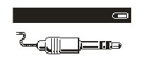
Línea-entrada – funcionamiento y manejo: En la interfaz de menú principal inserte el cable de Línea-Entrada para entrar en reproducción de LÍNEA-ENTRADA.

Puerto para la antena y los auriculares:
La música puede ser escuchada a través de USB, tarjeta MicroSD o vía radio, ya sea a través de los altavoces del MusicMan o con los auriculares.

Para cambiar entre los altavoces y los auriculares, mantenga pulsado el botón MENU durante 2–3 segundos.
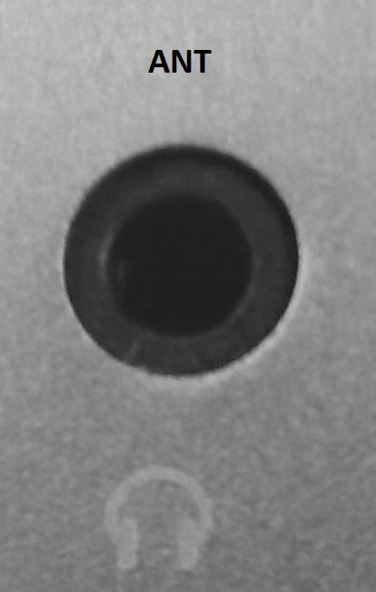
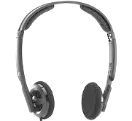

FM: Seleccione FM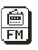en la interfaz principal. Pulse MENÚ para entrar en Radio FM y pulsación larga para salir. (El usuario debe insertar el cable de audio como antena para obtener una mejor señal).

Interfaz FM: El estado se guardará antes de salir. Si vuelve a entrar a FM, la frecuencia será la que había cuando salió. Banda normal: 87,5 MHz – 108,0 MHz.
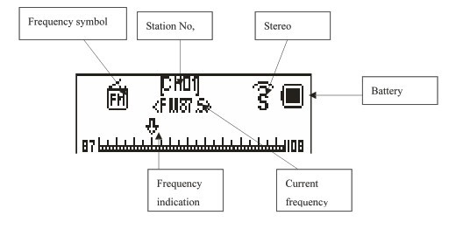
Frequency symbol | Símbolo de frecuencia |  | Battery | Batería
Frequency indication | Indicación de frecuencia |  | Station No. | Nº. de emisora
Current frequency | Frecuencia actual |  | Stereo | Estéreo

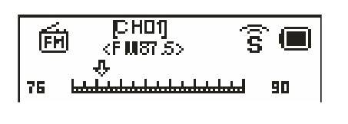

Funcionamiento de la radio: En la “Interfaz de Radio”: Pulse la tecla MENÚ para entrar en Búsqueda automática, Volver a la música, Almacenar un canal, Frecuencia normal, Borrar un canal, Borrar todos & Salida. Seleccione una única opción con las teclas / y confirme con la tecla MENÚ.

Pulsación larga en / busca emisoras automáticamente hacia atrás o hacia adelante. Se detiene después de recibir una emisión de radio. Cuando el programa ya está guardado, la interfaz muestra el número almacenado. Si no está guardado, debe guardar el programa manualmente. Cuando se termina de guardar, pulse para cambiar y entre las estaciones guardadas y reproducirlas. Pulse / para ajustar la búsqueda (intervalos de frecuencia de 100KHz.)

Búsqueda automática: Pulse la tecla MENÚ. Resalte con las teclas / “Búsqueda automática” y confirme con la tecla MENÚ. Se escanea en la “Frecuencia normal”. La búsqueda de canales se iniciará automáticamente. Para tener una mejor señal, debe conectar el cable de audio como antena.

Guardar: Busca una emisora deseada, pulse MENÚ para entrar al submenú, seleccione "Guardar" y pulse MENÚ, el sistema volverá a la interfaz de FM y la emisora se guarda. Se pueden guardar hasta 20 emisoras para cada banda.

Volver a la música: Pulse la tecla MENÚ. Resalte con las teclas / “Volver a la música” y confirme con la tecla MENÚ. Es una tarjeta MicroSD o una unidad flash USB con canciones WMA/MP3 enchufados en la ranura apropiada, la reproducción de música continua.
Borrar canal: Seleccione la canal que desee borrar, pulse MENÚ para entrar al sub-menú y seleccione Borrar, pulse MENÚ, entonces el número del canal (como CHO2) desaparece, indicando que el canal CHO2 se ha borrado. El usuario tiene que volver a buscar este canal si desea escucharla de nuevo.

Borrar todo: Seleccione “Borrar todo”. Pulse MENÚ. Todas las emisoras guardadas serán borradas.

Salir: se confirmó con la tecla MENÚ, se sale del modo de FM.

Ajustes del sistema:
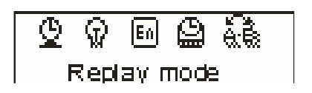
Seleccione SYS 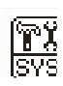 en la interfaz principal, pulse MENÚ para entrar a la configuración del sistema. Pulse / para escoger diferentes elementos de ajuste. Pulse MENÚ de para entrar al ajuste.

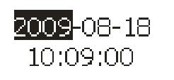
Hora del sistema: Pulse o para ajustar la hora. Pulse MENÚ para escoger el elemento a ajustar.

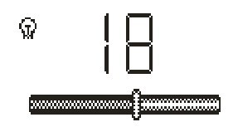
Iluminación de fondo: Pulse o para ajustar el parámetro de iluminación de fondo. Pulse MENÚ para confirmar y salir. Si la pantalla muestra „00“, el fondo est siempre brillante. Si un valor diferente muestra (01–15), el fondo es oscuro.
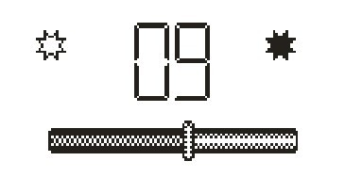
Contraste: Pulse o para ajustar el parámetro de iluminación de fondo. Pulse MENÚ para confirmar y salir.

Lenguas: Pulse o para elegir el idioma. Pulse MENÚ para confirmar y salir. (15 lenguas: Chino simplificado, Chino tradicional, Inglés, Alemán, Francés, Italiano, Holandés, Español, Portugués, Sueco, Checo, Danés, Polaco, Ruso, Tturco.)

HERRAMIENTA: Pulse MENÚ para entrar en “herramientas”. Establecer apagado, Alarma, establecer Tiempo FM, Salir.

Establecer apagado: Pulse MENÚ para entrar en la configuración de hora de apagado. Pulse o para ajustar la hora. Pulse MENÚ para confirmar y salir.
Está „Power Off“ (apagar) apagado en „ON“ (encender) y ya no a „00“, el altavoz pasará al modo en espera después de que termine el tiempo de fraguado.

Alarma encener o apagar: Pulse MENÚ para encender o apagar la alarma.

Hora de la alarma: Pulse o para ajustar la hora. Pulse MENÚ para escoger el elemento a ajustar.

Circulación (Cycle): Pulse o para escoger la configuración deseada. Pulse MENÚ para establecer: “Cada Día“, “Una Vez” [pulse o para establecer la hora de la alarma] o el “Ciclo” [pulse o para escoger un día]. Pulse MENÚ para escoger o cancelar.

Señal de alarma: Pulse o para escoger la configuración deseada. Pulse MENÚ para establecer:
Timbres incorporados: Pulse o para elegir el timbre. Pulse MENÚ para confirmar.
Catálogo de las tarjetas: Pulse MENÚ para entrar. Escoja el timbre deseado. Pulse MENÚ para confirmar y salir.

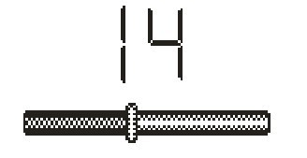
Controllo del volume: Pulse o para ajustar el volumen. Pulse MENÚ para confirmar y salir.

Ajuste del tiempo FM
Abrir el tiempo FM: la pantalla muestra el icono de radio
Cerrar el tiempo FM: la pantalla no muestra el icono de radio
Tiempo FM: puede establecer el tiempo de FM

Tape tuning
Frecuencia normal: elegir la emisora de radio que se va a reproducir durante la alarma y confirme. Pulse la tecla MENÚ para salir.
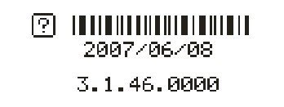
La versión de firmware
Preguntas frecuentes (FAQ)
El reproductor no se enciende: Compruebe la carga de la batería. Conecte un cable USB o el cargador y trate de encender el reproductor otra vez. Verifique si la batería está insertada correctamente.
Mala señal para la Radio FM: Ajuste la dirección y colocación del reproductor, tire del cable del auricular. Verifique si hay un equipo electrónico cerca. El equipo electrónico puede producir una señal de equipo electrónico. Compruebe si el reproductor está bloqueado.
Se muestran caracteres malos: Verifique si la opción para poner el idioma es correcta
Especificaciones técnicas
Pantalla |  | 128 x 32mm blanco- negro
Memoria |  | Unidad USB y tarjeta MicroSD card (hasta 32GB)
Incorporado |  | Radio estéreo FM + Line–IN/AUX  (entrada de audio 3.5mm/analog)
Alimentación |  | Batería de Litio BL–5B (empotrada, sustituible)  Tiempo de reproduccion con tarjeta MicroSD ~4–5 horas  Tiempo de reproducción con USB ~3 horas  Tiempo de carga ~4 horas); PC-USB, AC adaptador* (*no incluido)
FM (Reproducción de línea-entrada con radio de FM) |  |  | Frecuencia de  recepción Intervalo |  | 87,5 MHz – 108 MHz (banda normal)  76 MHz – 90 MHz (banda de Japón)
 |  |  | Nº. de emisora |  |  | 20/20
 |  |  | Relación de señal ruido |  |  | > 45dB
Formato de música |  |  |  | MP3 / WMA / WAV
Temperatura |  |  |  | –5°C hasta + 50°C
Peso / Dimensiones |  |  |  | 220 g / 5,0 x 5,3 x 16,5 cm
Contenido | MusicMan MA Display, Cable USB/Power/Audio, Manual de usuario

Consejos de seguridad y eliminación de pilas: Mantenga los niños alejados de las pilas. Si un niño se traga una pila, acuda al médico o lleve al niño a un hospital inmediatamente. Siga la polaridad correcta (+) y (–) de las pilas. Cambie todas las pilas simultáneamente. No utilice nunca pilas nuevas y viejas, ni de diferentes tipos al mismo tiempo. ¡No cortocircuite, abra, deforme ni cargue las pilas! ¡Riesgo de lesiones! ¡No tire nunca las pilas al fuego! ¡Riesgo de explosión!


Consejos para la protección del medio ambiente: No elimine los dispositivos antiguos junto con los residuos domésticos. Limpieza: Proteja el dispositivo contra la contaminación y la polución. Limpie el dispositivo solo con un paño suave o similar, evitando utilizar materiales rugosos o de grano grueso. NO utilice disolventes ni otros productos de limpieza agresivos. Pase un paño por el dispositivo después de limpiarlo. Distribuidor: Technaxx Deutschland GmbH & Co.KG, Kruppstr. 105, 60388 Frankfurt a.M., Alemania
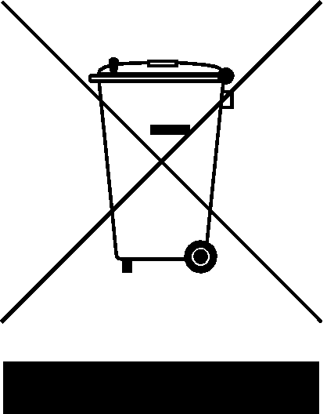

Conserva este manual de usuario para referencia futura o para compartir el producto con cuidado. Haga lo mismo con los accesorios originales de este producto. En caso de garantía, póngase en contacto con el distribuidor o la tienda donde se compró este producto.
Garantía 2 años

